PET materialenleer les 5

- Heb ik niet kunnen vinden
- Heb ik niet kunnen vinden
- 2 - 2.7 GPa
- 1.5 – 2 GPa, dus PP is flexibeler dan PET.
- 1,38 g/cm³
- Nee, als de dichtheid onder de 1 g/cm^3 is dan blijft het op water drijven.
- Printplaat steun vormen
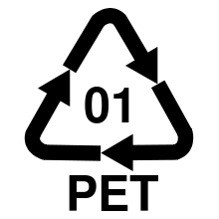
- Heb ik niet kunnen vinden
- De code is 1

- Polystyreen, PET, Polypropyleen, Nylon 6 , en HDPE
HDPE, Nylon 6, PP, PET, Polystyreen
- Druivenpakje, champignons bakje, ketchup fles, wasmiddel fles, broodtrommel.

